Консультация для родителей

Речевая готовность к школе ребенка

Готовность ребенка к началу школьного обучения определяется уровнем его речевого развития. Это связано с тем, что именно при помощи речи, устной и письменной, ему предстоит усваивать всю систему знаний. Если устной речью он уже овладел до школы, то письменной ему еще только предстоит овладеть. И чем лучше будет развита у ребенка устная речь ко времени поступления в школу, тем легче ему будет овладеть чтением и письмом, и тем полноценнее будет приобретенная письменная речь.
У детей нередко наблюдается не резко выраженное отставание в речевом развитии, которое в дошкольном возрасте обычно не привлекает к себе особого внимания, но в дальнейшем значительно затрудняет овладение письмом и приводит к появлению в нем специфических ошибок, не поддающихся устранению обычными школьными методами. Поэтому очень важно выявить даже самые незначительные отклонения в речевом развитии дошкольника и успеть их преодолеть до начала его обучения грамоте.
Обязательной проверке подлежит следующее:
- Речевая коммуникация.
- Правильность произношения звуков.
- Умение различать звуки речи на слух.
- Владение элементарными навыками звукового анализа слов.
- Состояние словарного запаса.
- Сформированность грамматического строя.
- Владение связной речью.

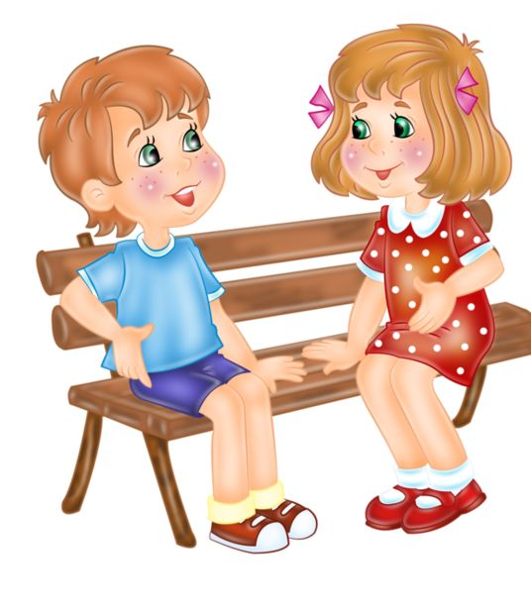
РЕЧЕВАЯ КОММУНИКАЦИЯ
К 7 годам ребёнок должен быть достаточно активен в общении, уметь слушать и понимать речь, строить общение с учетом ситуации, легко входить в контакт с детьми и взрослыми, ясно и последовательно выражать свои мысли, пользоваться формами речевого этикета.

ПРАВИЛЬНОСТЬ ПРОИЗНОШЕНИЯ ЗВУКОВ
До начала обучения грамоте ребенок должен научиться отчётливо произносить все звуки речи как в отдельных словах, так и во фразовой речи. Он не должен их пропускать, искажать, заменять другими. Особенно недопустимо наличие в его речи полных ЗВУКОВЫХ замен (типа СЫПЛЕНОК вместо ЦЫПЛЕНОК или КАЛТИНА вместо КАРТИНА). Такого рода дефекты в произношении звуков обычно отражаются на письме.

УМЕНИЕ РАЗЛИЧАТЬ ЗВУКИ РЕЧИ НА СЛУХ
Четкое различение на слух всех звуков речи является одной из необходимых предпосылок овладения грамотой. Запись любого слова предполагает умение определить (то есть «опознать») каждый входящий в его состав звук и обозначить его соответствующей буквой. Если же некоторые звуки кажутся ребенку одинаковыми, то он неизбежно будет затрудняться при выборе соответствующих этим звукам букв во время письма. Например, если ребенок не различает на слух звуки Б и П, он не будет знать, какая первая буква (Б или П) должна быть написана в слове БУЛКА или в слове ПОТОЛОК.
ЗВУКОВОЙ АНАЛИЗ СЛОВ
Для записи любого слова ребенок должен не только уметь отличить друг от друга все составляющий его звуки, но и отчетливо представлять себе их последовательность, то есть он должен владеть звуковым анализом слов. Простейшие формы такого анализа становятся доступны детям уже в дошкольном возрасте, и это является одним из важных свидетельств их готовности к обучению грамоте.
СЛОВАРНЫЙ ЗАПАС
Словарный запас, ребенка старшего дошкольного возраста должен составлять не менее 2000 слов, причем в нем должны быть представлены все основные часть речи существительные, глаголы, прилагательные, числительные, местоимения, наречия, предлоги, сочинительные и подчинительные союзы. Должны присутствовать в словаре ребенка и обобщающие слова (типа ОДЕЖДА, ОБУВЬ, ПОСУДА, ЖИВОТНЫЕ, ПТИЦЫ, ОВОЩИ, ФРУКТЫ и т.п.), которые начинают усваиваться детьми примерно с трех-трех с половиной лет.
К семи годам ребенок должен уметь:
- называть предметы, относящихся к различным логическим группам (например, ребенку предлагается назвать все известные ему деревья, цветы и пр.);
- находить общие названия (обобщающие слова) для группы однородных предметов;
- подбирать признаки к определенному предмету;
- подбирать возможные действия к предмету;
- подбирать предметы к заданному действию;
- подбирать синонимы (слова, близкие по значению): пес, собака, псина; лошадь, конь, жеребец, скакун
- подбирать антонимы (слова с противоположным значением): грустный – весёлый, молодой – старый, высоко – низко, бежать – стоять, разговаривать – молчать и т. д.
СФОРМИРОВАННОСТЬ ГРАММАТИЧЕСКОГО СТРОЯ
Имеется в виду выяснение вопроса о том, овладел ли ребенок на чисто практическом уровне существующими в языке закономерностями словоизменения и словообразования. Под словоизменением принято понимать изменение слов, но различным грамматическим категориям (по родам, числам, падежам, временам) без изменения при этом основного значения слова. Например, слова СТОЛ, СТОЛОМ, СТОЛЫ выражают лишь разные отношения этого слова в предложении, но стол при этом так и остается столом. При словообразовании же меняется основное значение слова, независимо от его роли в предложении, – образуются так называемые однокоренные слова. Так, слова СТОЛ, СТОЛИК, СТОЛОВАЯ, НАСТОЛЬНЫЙ, СТОЛИЦА являются уже различными словами, а не разными формами одного слова.
Навыками словоизменения ребенок с нормально развивающейся речью обычно овладевает к 4 годам, тогда как системой словообразования – лишь к 7–8 годам. Эти сроки довольно условны.
Наличие у ребенка сформированного грамматического строя важно потому, что даже очень большой словарный запас не решает проблему полноценности устной речи. Важно еще умение активно пользоваться имеющимися словами, строить из них предложения и связные высказывания, поскольку лишь при этом условии можно достаточно ясно выражать свои мысли. А для правильного построения предложений необходимо умение грамматически верно согласовывать слова между собой. Большинство детей этим умением овладевают своевременно, у некоторых же здесь наблюдаются определенные трудности.
ВЛАДЕНИЕ СВЯЗНОЙ РЕЧЬЮ
Под связной речью принято понимать такие развернутые (то есть состоящие из нескольких или многих предложений) высказывания – рассказы и пересказы, которые позволяют человеку четко и последовательно излагать свои мысли. Без свободного владения связной речью процесс школьного обучения, даже в плане обычных ответов на уроке, просто немыслим, поэтому об ее развитии у ребенка необходимо беспокоиться уже в дошкольном возрасте.
По форме рассказы могут быть описательными, и сюжетными. Описательный рассказ заключается в простом описании реальных или изображенных на картинке вещей, растений, животных. Здесь нет действующих лиц, нет никаких событий, а просто описываются характерные для данного предмета признаки. Например, «Медвежонок маленький, неуклюжий, лохматый; у него небольшие ушки и короткий хвост…» В сюжетном рассказе имеются завязка действия, его развитие, доходящее до какой-то высшей точки (кульминационного момента), и завершение «происшествия», или так называемая развязка; события здесь должны передаваться в определенной временной последовательности, с учетом их причинно-следственных связей.
К 7 годам ребёнок должен уметь пересказывать небольшие по объёму незнакомые рассказы и сказки. При пересказе обращается внимание на понимание ребёнком текста (он должен правильно формулировать основную мысль), на структурирование текста (он должен уметь последовательно и точно строить пересказ), на лексику (полнота использования лексики), на грамматику (он должен правильно строить предложения, уметь использовать сложные предложения), на плавность речи (отсутствие подсказок по ходу пересказа).

